Kontroly Apotheke – QI
- Příjemky
Kontrola se provádí:
- V QI – v žádostech o zaúčtování - tlačítko Kontrola rozúčtování FP
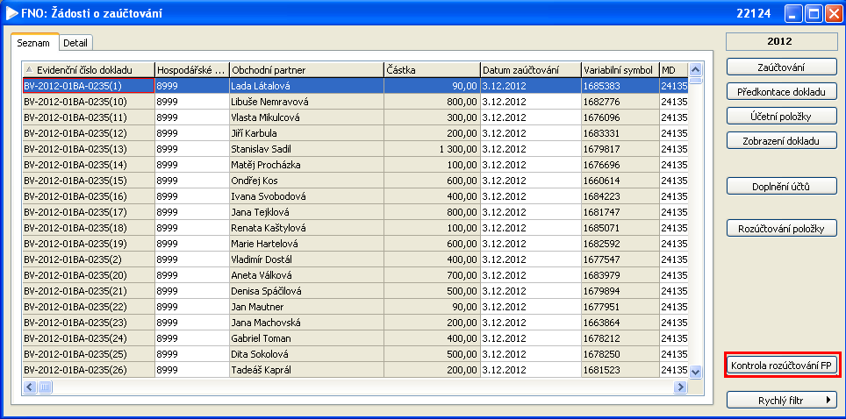
Nastavit filtr:
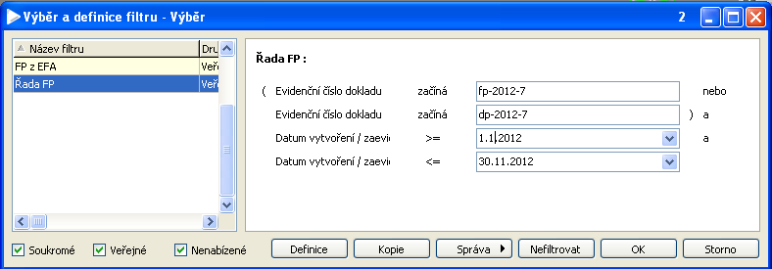
Formulář Kontrola rozúčtování FP seřadit podle 131 MD a zkontrolovat, zda v tomto sloupci na začátku nebo na konci neexistují nerozúčtované položky:
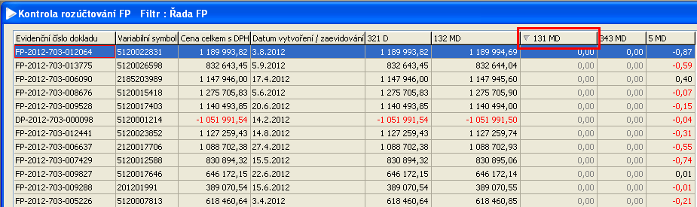
- Kontrola v komunikační db – přístup přes tlačítko Rozúčtování Apotheke ve formuláři Seznam přijatých faktur:
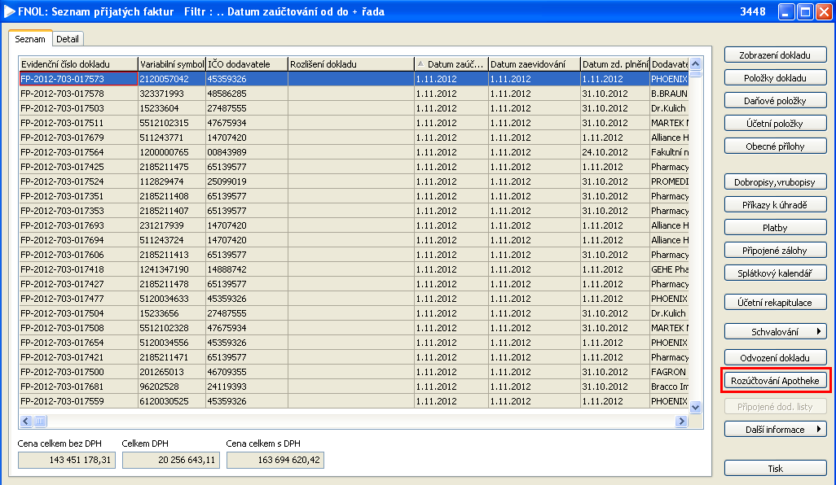
V zobrazeném formuláři Rozúčtování dokladů – Apotheke – hlavičky zkontrolovat, zda stav přenosu různý od 3 (0,1 nebo 4) není u žádné příjemky s datem vytvoření v příslušném období.
- Výdejky
Zkontrolovat celkovou částku ID řady 733 se sestavou v Apotheke – Statistika – Export dat do QI – záložky Kontrolní sestavy:
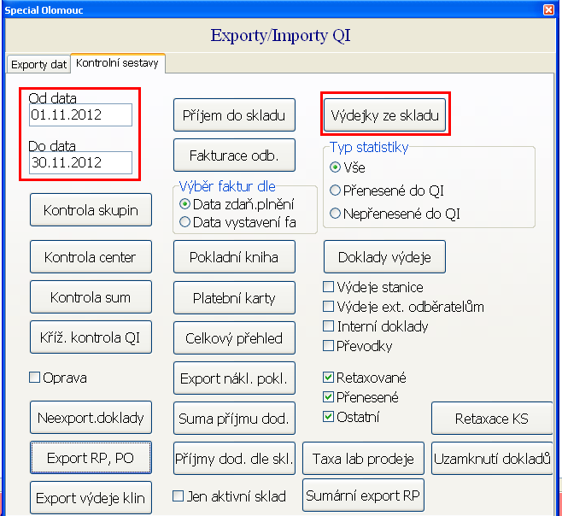

V sestavě z Apotheke je celková částka výdejů včetně taxy laborum, vyčíslená taxa laborum je na sestavě kvůli kontrole výše zaúčtovaných částek na účtech taxy laborum 132 01 061 a 507xxx.

- Kontrola fakturace mimo ZP
- Kontrolovat vydané faktury v QI podle originálů vystavených faktur
- Kontrolovat vydané faktury a ID řady 743 s vyplněným obchodním partnerem v QI se sestavou v Apotheke – Statistika – Export dat do QI – záložky Kontrolní sestavy:
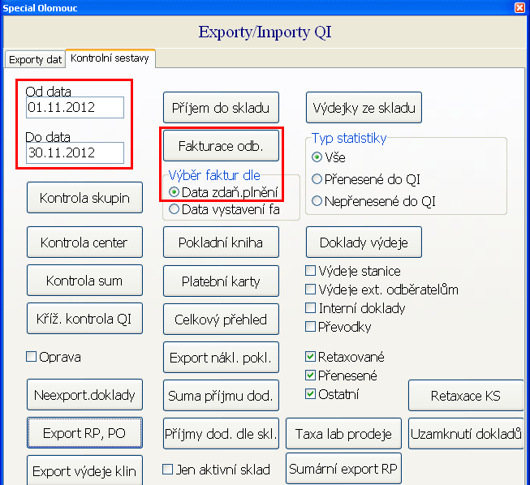
Musí souhlasit celková částka včetně DPH na fakturách vydaných v QI s prodejními cenami včetně DPH v sestavě z Apotheke a částka ID řady 743 s nákupní cenou bez DPH v sestavě z Apotheke.

- Kontrola fakturace zdravotním pojišťovnám
Kontrolovat data v QI s výstupem Detail RP z Apotheke:
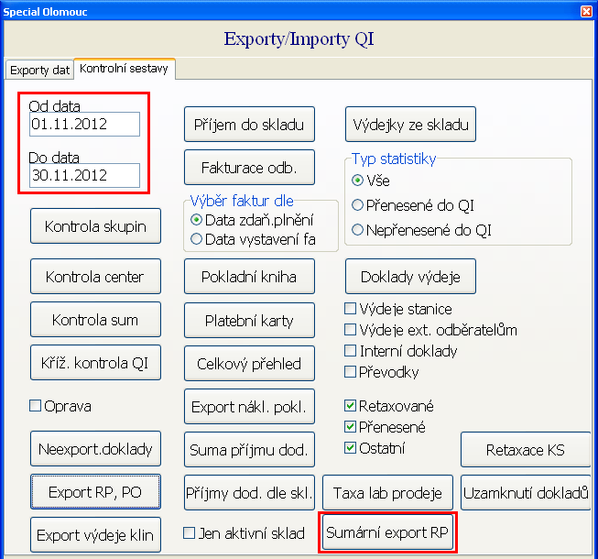
Ve výstupu zkontrolovat:
- Celkovou částku ID řady 743 bez vyplněného obchodního partnera s celkovou částkou ve výstupu Detail RP ve sloupci NC bez DPH
- Celkovou částku vydaných faktur zdravotním pojišťovnám s celkovou částkou výstupu Detail RP ve sloupci Úhrada s DPH
- Kontroly na jednotlivé tržbové a nákladové účty lékárny s Detail RP s nastavením příslušných filtrů

- Křížová kontrola
V sestavě křížová kontrola v Apotheke překontrolovat, zda jsou přenesená všechna data do komunikační db

- Kontrola uzavření všech pokladen
- Kontrola účtu 395
- Zkontrolovat, zda na účtu 395 nejsou zaúčtovány bankovní výpisy

- Kontrola pokladních příjmů na pokladní knihu z Apotheke

